ATIVIDADE 01 – QUANTIZAÇÃO E DILATAÇÃO
Lucca Pessoa da Silva Matos (IESB)
1612130075
Intro
Nesse exercício será tratado a quantização e o redimensionamento (dilatação) de imagens, fundamentos da disciplina de processamento de imagens. O primeiro fundamento, a quantização, define a resolução da cor de uma imagem, já o segundo fundamento, o redimensionamento, manipula a imagem visando ampliar a quantidades de bits para representar os dados.
Além de abordar a parte conceitual desses fundamentos e explicar a lógica por trás deles, também será feito a implementação dos algoritmos que aplicam a quantização e a dilatação em uma imagem. A implementação será feita utilizando o MatLab.
2. Images

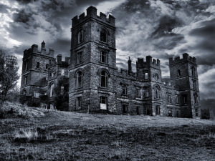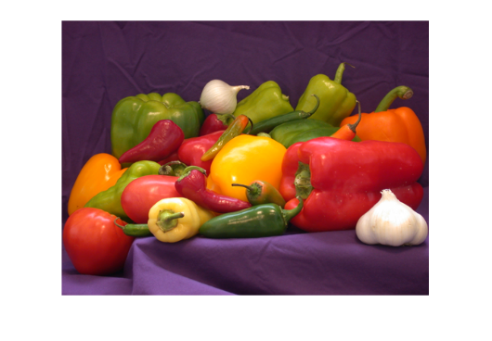
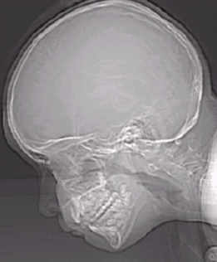

3. Overview
3.1 Quantização
Uma limitação oriunda do processo de digitalização de imagens está relacionada a ideia de quantização. A quantização permite a conversão de uma imagem com um conjunto contínuo de cores numa imagem com um conjunto discreto de cores.
A gama de valores que as amostras de imagens podem assumir é divido em um número finito de intervalo, onde a cada intervalo é atribuído um único nível. Usualmente, o número de níveis de cada pixel de imagem cinzentos é representado por 8 bits, correspondendo a 256 níveis de quantização. Portanto, a quantização é feita em L níveis inteiros de cinza, onde cada pixel tem a ele associado um valor limiar. O número de níveis de quantização é dado por L onde L é 2 elevado a x, onde quanto maior o valor de x, maior a quantidade de níveis de cinza possíveis.
Para uma quantização feita com L = 256, cada pixel pode ter a ele associado um valor de nível de cinza que vai de 0 até 255 onde o 0 representa o preto e o 255 representa o branco. Nesse caso, o processo requer 8 bits de armazenamento na memória. Quando maior o valor de x, maior o número de bits requerido para o armazenamento da imagem.
Portanto, com com a imagem lida e transformada para uma matriz de valores double, podemos criar uma matriz de zeros assumindo valores de 0 a 1 para pegar a quantidade de níveis de cinza colocada e fazer o limiar nessa matriz de acordo com esse valor. Por exemplo, se a quantidade de níveis de cinza for 2, só precisamos percorrer a imagem e verificar se o valor do pixel é menor ou igual a 0.5... se sim esse pixel é 0, se não é 1. Essa mesma lógica funciona para L = n.

3.2 Dilatação
A ideia da dilatação é aumentar a imagem. Para isso tudo que é preciso fazer é rodar um laço percorrendo a imagem original, selecionar cada pixel e copiar ele para a área dilatada.

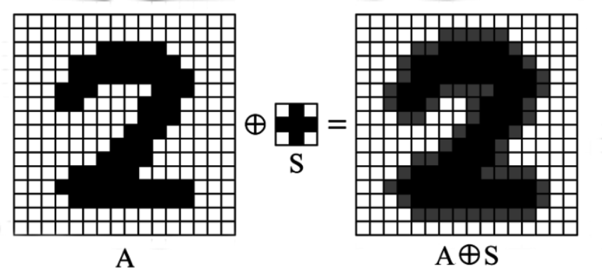
4. Resultados

4.2 Quantização
As imagens do lado esquerdo são às originais e as do lado direito as quantizadas.

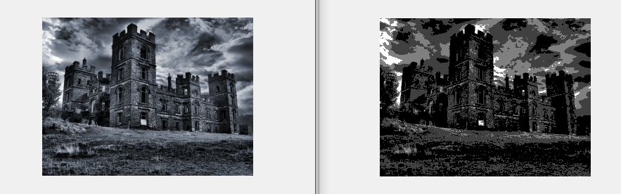
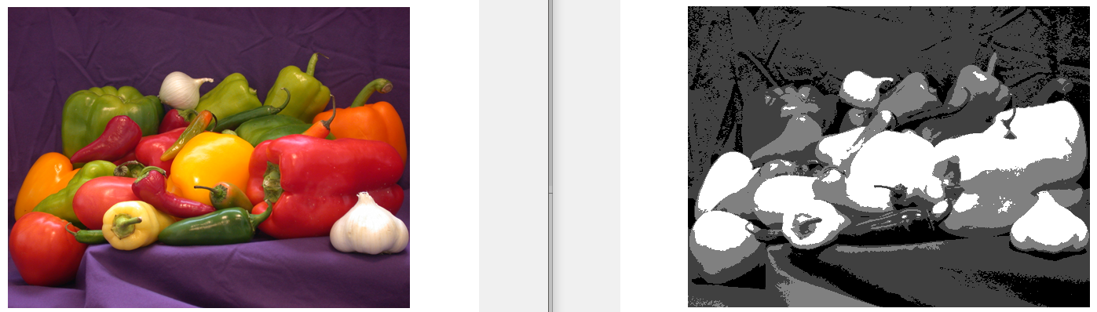
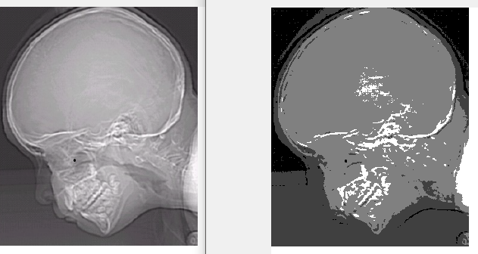
4.1 Dilatação
As imagens do lado esquerdo são às originais e as do lado direito as dilatadas.
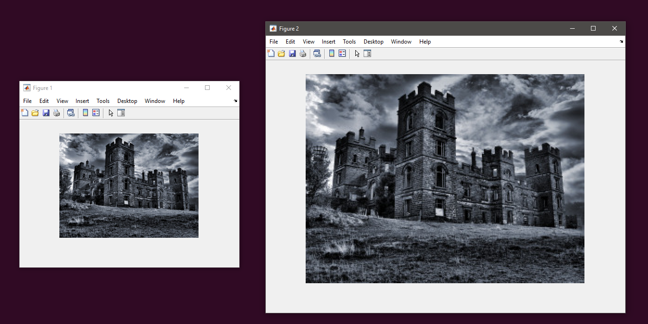

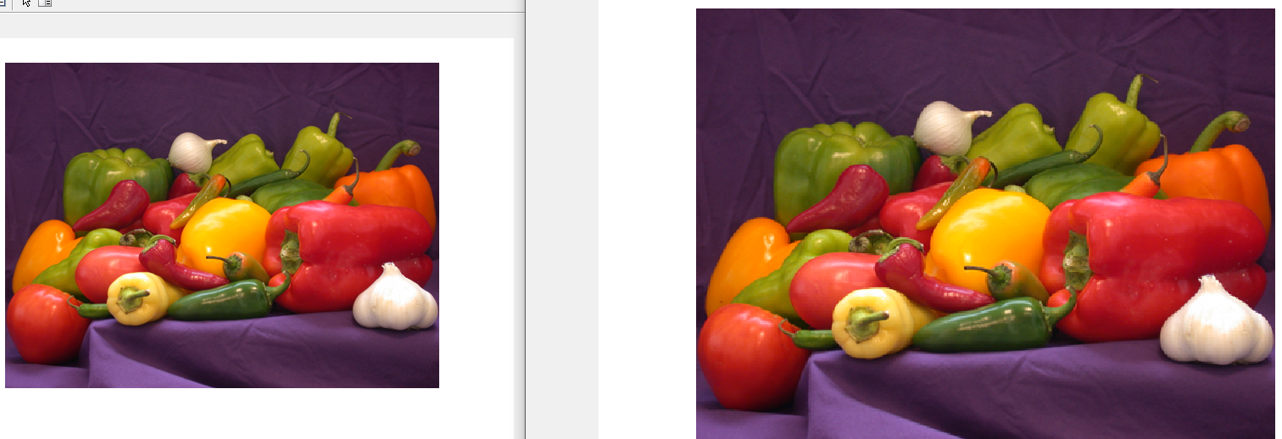
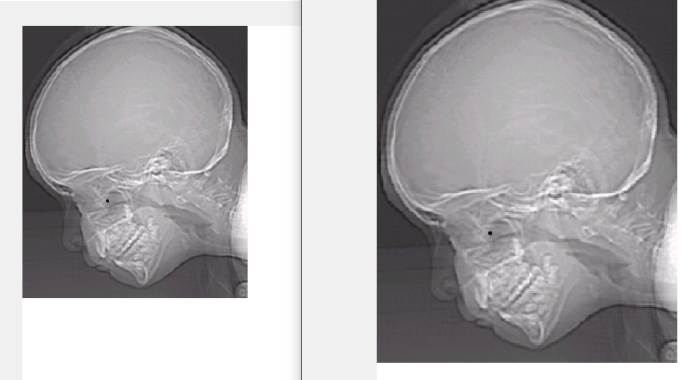

5. Conclusão
O processamento de imagem digital constitui um importante desenvolvimento na área da visualização de imagens permitindo melhorar a sua interpretação e realçar aspectos distintos conforme os fins a que se destinam. Com os resultados obtidos, a implementação dos algoritmos de quantização e dilatação foram um sucesso.

